AVISO: Las tareas son trabajo individual y no deben ser compartidas con otros compañer@s. Si se detecta o se sospecha que una tarea es copia total o parcial de otra, serán anuladas las 2 tareas, independientemente de quién realizara la versión original. La nota de ambas tareas será de 0 puntos

En los apartados en los que es necesario entregar las capturas de pantalla, éstas deben tener como fondo de pantalla la plataforma de fpadistancia con tu usuario mostrando claramente la foto de tu perfil. Aquellos apartados/subapartados que no cumplan esta condición no serán corregidos. Por ejemplo:

Actividad:

En esta tarea se considera una clase Java CCuenta (ver fichero .zip adjunto) que dispone de los métodos main, ingresar y retirar. Este es el código de los métodos main, ingresar y retir que deberás tener en cuenta para resolver la tarea:

Los pasos 3 y 4 siguientes de la tarea se realizarán 2 veces:
- 1) usando el entorno de desarrollo Eclipse
- 2) usando el entorno de desarrollo NetBeans.
y deberás realizar un documento donde dar respuesta a los siguientes apartados:
- Realiza un análisis de caja blanca completo del método ingresar.
- Realiza un análisis de caja negra, incluyendo valores límite y conjetura de errores del método retirar. Debes considerar que este método recibe como parámetro la cantidad a retirar, que no podrá ser menor a 0. Además en ningún caso esta cantidad podrá ser mayor al saldo actual. Al tratarse de pruebas funcionales no es necesario conocer los detalles del código pero te lo pasamos para que lo tengas.
- Crea la clase CCuentaTest del tipo Caso de prueba JUnit que nos permita pasar las pruebas unitarias de caja blanca del método ingresar. Los casos de prueba ya los habrás obtenido en el primer apartado del ejercicio. Copia el código fuente de esta clase en el documento.
- Genera los siguientes puntos de ruptura para validar el comportamiento del método ingresar en modo depuración.
  - Punto de parada sin condición al crear el objeto miCuenta en la función main.
  - Punto de parada en la instrucción return del método ingresar sólo si la cantidad a ingresar es menor de 0. Línea 20 del código del método ingresar que se presenta más adelante.
  - Punto de parada en la instrucción donde se actualiza el saldo, sólo deberá parar la tercera vez que sea actualizado. Línea 16 del código del método ingresar que se presenta más adelante.
Exportar los puntos de ruptura creados: selecciona los tres puntos de ruptura generados y guardas el fichero. El fichero tendrá la extensión bkpt, la cambias por txt. Ahora abres el fichero y copias el contenido íntegramente al documento.

RESPUESTAS:
1. análisis de caja blanca
1. Identificacion de caminos logicos
Camino 1: Si (cantidad >= 0), se ejecuta la suma (saldo + cantidad)
Camino 2 (excepción): Si (cantidad < 0), se lanza una excepción
2. Diagrama de flujo de control
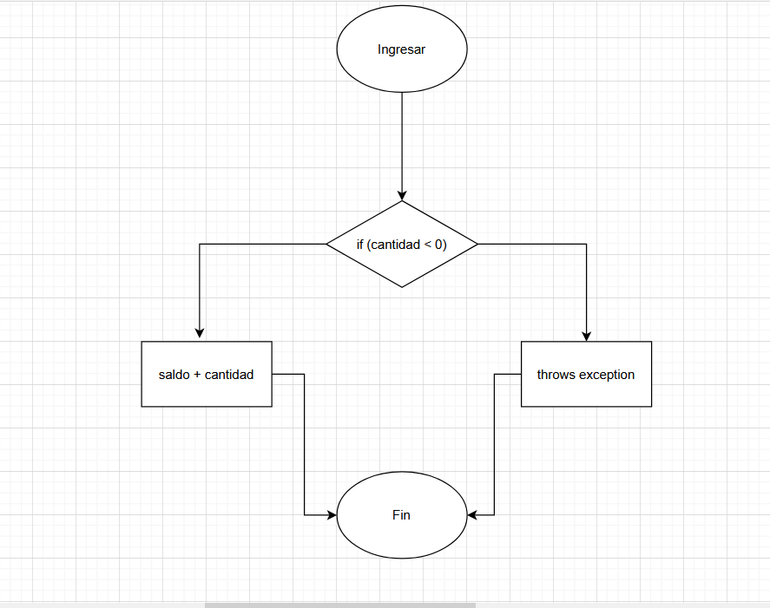

3. Pseudocodigo
Inicio
Si cantidad < 0
Lanza excepción "No se puede ingresar una cantidad negativa"
Si no
saldo = saldo + cantidad
Fin
3. Condiciones y ramas: condición (cantidad < 0)
Rama 1 (true): lanza la excepción
Rama 2 (false): realiza la suma (saldo + cantidad)
4. Cobertura de caminos -> Casos de prueba
Prueba 1: cantidad = 50,50 | Debe relizar la suma
Prueba 2: cantidad = -7 | Debe lanza la excepcion con el mensaje
5. Criterio de cobertura
Criterio de Condiciones: de cantidad < 0 se deben comprobar la verdadera y la falsa
Criterio de Decisiones: asegurarse de que ambas ramas se ejecutan
6. Comportamiento
Comportamiento normal: Si cantidad >= 0, se actualiza el saldo
Comportamiento excepcional: Si cantidad < 0, se lanza la excepcion y no se actualiza el saldo

2. análisis de caja negra del método retirar
1. Análisis funcional
Condición 1: cantidad no puede ser menor o igual que 0. Si lo es, se lanza una excepción.
Condición 2: la cantidad a retirar debe ser menor al saldo disponible. Si no lo es, lanza una excepción.
2. Valores límite
Límite inferior: cantidad >0 (0 y negativos no permitidos)
Valor límite permitido: 0,01
Valor límite no permitido: 0
Límite superior: cantidad <= saldo
Valor límite permitido: igual al saldo
Valor límite no permitido: 0,01 > saldo
3. Valores límite: Casos de prueba
1. Prueba con valor límite en saldo
cantidad = saldo_actual
Resultado = Éxito | saldo = 0
2. Prueba con cantidad < saldo
cantidad = saldo_actual – 0,01
Resultado = Éxito | saldo = saldo – 0,01
3. Prueba con cantidad > saldo
cantidad = saldo_actual + 0,01
Resultado = Excepción ("No hay suficiente saldo") | saldo no actualizado
4. Prueba con valor límite negativo
cantidad = -0.01
Resultado = Excepción ("No se puede retirar una cantidad negativa") | saldo no actualizado
5. Prueba con valor límite 0
cantidad = 0
Resultado = Excepción ("No se puede retirar una cantidad negativa") | saldo no actualizado
6. Prueba con el mínimo valor positivo
cantidad = 0,01
Resultado = Éxito si saldo >= 0,01 | saldo = saldo – 0,01
3. Conjetura de errores
1. Cantidad negativa
Controlado con Excepción ("No se puede retirar una cantidad negativa")
2. Cantidad = 0
Controlado con Excepción ("No se puede retirar una cantidad negativa")
3. Cantidad > saldo
Controlado con Excepción ("No hay suficiente saldo")
4. Cantidad muy pequeña
Debería controlarse con el tipo
5. Cantidad introducida no es un número
Debería controlarse

PASOS 3 y 4: SOLUCIÓN EN NETBEANS

3. Crea la clase CCuentaTest del tipo Caso de prueba JUnit
Capturas de pantalla ilustrando el proceso detallado

4. Genera los siguientes puntos de ruptura para validar el comportamiento del método ingresar...
Capturas de pantalla ilustrando el proceso detallado

Información del fichero del puntos de ruptura (breakpoints)

PASOS 3 y 4: SOLUCIÓN EN ECLIPSE

3. Crea la clase CCuentaTest del tipo Caso de prueba JUnit
Capturas de pantalla ilustrando el proceso detallado

4. Genera los siguientes puntos de ruptura para validar el comportamiento del método ingresar...
Capturas de pantalla ilustrando el proceso detallado

Información del fichero del puntos de ruptura (breakpoints)

Criterios de puntuación. Total 10 puntos
Los criterios de puntuación serán los siguientes.
- Pruebas de caja blanca. 2,5 puntos.
- Pruebas de caja negra. 2,5 puntos.
- JUnit en 2,5 puntos.
- Depuración. 2,5 puntos.

